PSİKOLOJİK SAĞLAMLIK NEDİR?
Psikolojik dayanıklılık “değişen durumlara tepki göstermede esneklik ve olumsuz duygusal deneyimlerden çıkıp kendini toparlamak” (Tugade,
2004) olarak tanımlanmış çok boyutlu bir kavram. Başka bir deyişle;
Kişilerin hiçbir zor durumla
karşılaşmadığı ya da tecrübe
etmediği bir durum olmaktan
ziyade, kişinin karşılaştığı stresli
yaşam olaylarına karşı iyi bir
şekilde uyum sağlama sürecini
‘psikolojik sağlamlık’ olarak
adlandırabiliriz.
Psikolojik Sağlamlığın Kökeni Nerden Geliyor?
Psikolojik sağlamlık, latince
“resilience” kelimesinden türetilmiştir ve bir maddenin esnek olması, elastiki olması ve eski haline kolay bir şekilde yeniden dönebilmesi anlamlarına gelmektedir.

PSİKOLOJİK SAĞLAMLIK DENİLDİĞİNDE AKLA İLK GELENLER
- Stresli durumlara uyum
sağlama,
- Olumsuzluklara rağmen hasta
olmama,
- Stres ve zorluklara rağmen işlevsel olma,
- Stresli yaşantılardan sonra
kendini toparlama,
- Ve iyileşme gibi tanımlar bulunmaktadır.

AHMET HAMDİ TANPINAR ORTAOKULU

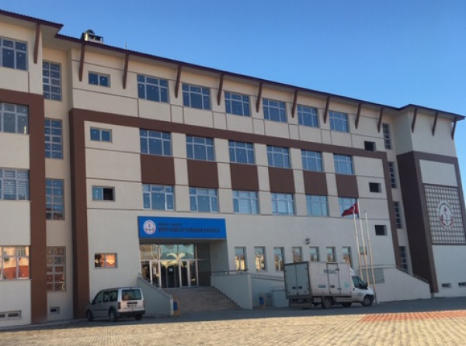

PSİKOLOJİK SAĞLAMLIK EL BROŞÜRÜ

PSİKOLOJİK SAĞLAMLIĞIN SÜREÇLERİ SIRASIYLA;

ZORLAYICI DURUM
- GELİŞİMSEL SÜREÇ
- SONUÇ

UNUTMA!
Bütün terapiler kırılma anlarından
beslenip çözüme kavuşur ☺

Psikolojik Sağlamlığı Yüksek olan Bireylerin Belirgin Özellikleri Nelerdir?
- öz-saygı düzeyleri yüksek,
- içten denetimli,
- sorun çözmede becerikli,
- iyimser,zeki, esnek,
- mizah anlayışları yüksek,
- sosyo-ekonomik açıdan daha iyi
durumda
- kolay iletişim kurabilen,
- dini inançları güçlü bireylerdir.

Psikolojik Sağlamlığı Düşük olan Bireylerin Belirgin Özellikleri Nelerdir?

aile ilişkileri olumsuz olan ebeveynlerinn eğitim düzeyi
düşük olan
zeka seviyeleri düşük olan
madde kullanımı olan
kronik yada ruhsal sorunu olan
kalabalık ailede büyüyen
bireyler yoksul
PSİKOLOJİK SAĞLAMLIĞI ARTTIRMADA PRATİKTE YAPILACAK ŞEYLER NELER PEKİ?

Sorun ne?
Elinde ne var? Yanında kim var? Rezervi var mı?
Eyvah dikkat! (Smart hedef belirle)
Tartış ve plan yap.
Öncelikli olarak bireyde travmatik etkiler yaratan, strese sebep veren ,yaşamını olumsuz yönde etkileyen sorun veya sorunlar belirlenir. (1)
Bireyin elinde var olan etkenler belirlenir. Bunlar ; bireyin başarısı,mizah yetkisi,olumlu rol model,güçlü anne-baba,hayvansever ,sağlıklı,merhametli,,empati yeteneğinin iyi derecede olması vb gibi olumlu özellikleri varsa bunlar belirlenir.(2)
Bireyin yaşamış olduğu olumsuz süreçlerde yanında kimlerin olduğu belirlenir.(3)
Olumsuz süreçleri atlatmasındaki rezevleri neler bunlar araştırılır.
Aile ve arkadaşlık ilişkilerinin olumlu olması, maddi durumun iyi olması vb gibi.(4)
Bireyin olumsuz durumu atlatamaması durumunda karşılacacağı tehlikeli durumlar. Akran zorbalığı,madde kullanmı vb gibi.(5)
En son adımda ise yukarda saydığımız 5 adım dikkate alınarak danışanla konu hakkında tartışılır ve plan yapılarak süreç ilerler.

